MẸ ƠI! CON MUỐN NÓI …
Mẹ! Người đã sinh thành và nuôi em khôn lớn. Mẹ đã trải qua bao nhọc nhằn, vất vả để mang em đến thế giới này, cho em cuộc sống và dưỡng dục em cho đến ngày hôm nay.
Chào mừng ngày 20/10 – ngày phụ nữ Việt Nam, tập thể lớp 6A5 chúng em có tổ chức cuộc thi nhỏ: Làm thiệp và viết thư tặng mẹ với chủ để “Mẹ ơi! Con muốn nói…” qua trang Padlet. Đây là một sân chơi nhỏ để các bạn có thể tự tay tạo ra những tấm thiếp đẹp nhất, đong đầy tình cảm nhất cùng những lời chúc hay những điều thầm kín mà bấy lâu nay con chưa dám nói với mẹ. Các bạn 6A5 tham gia rất nhiệt tình. Bạn nào cũng có những sản phẩm thật đẹp, những lời chúc, lời biết ơn chân thành từ trái tim gửi đến mẹ. Rất nhiều bạn không chỉ có bài vẽ rất đẹp mà các bạn ấy còn viết những câu văn, câu thơ rất hay và ý nghĩa.
Thật xúc động làm sao! Kính mời các thầy cô, các bố mẹ và các toàn thể các bạn dạo thăm trang padlet chào mừng ngày 20.10 của lớp 6A5 chúng tớ nhé.
Dưới là một vài bức tranh nằm trong những tác phẩm tuyệt đẹp:
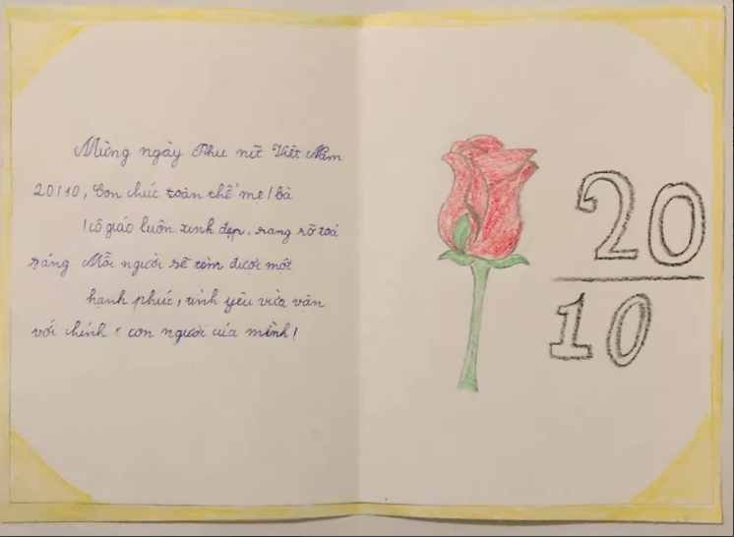 | 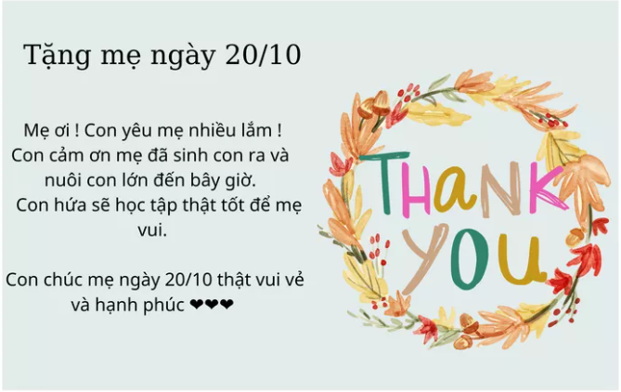
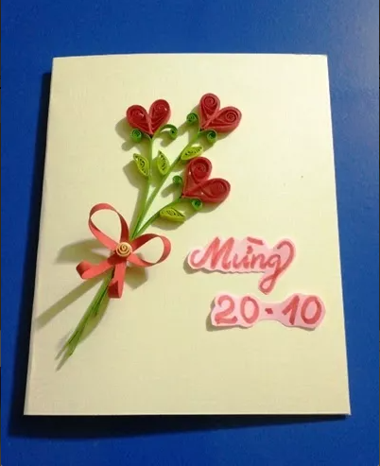 | 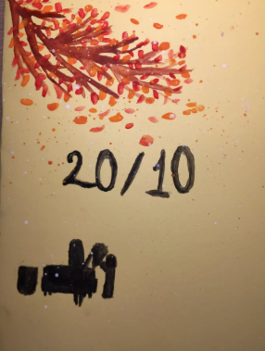
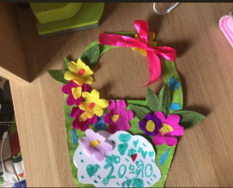 | 